# Feld – ein Platz zum Speichern mehrerer Messwerte

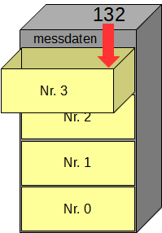Ein Feld (engl. Array) ist eine spezielle Variable für die Speicherung mehrere Werte unter einem Namen. Wir können uns ein Feld als einen bezeichneten Schrank vorstellen, der in viele kleine nummerierte Kisten unterteilt wurde, in die jeweils genau ein Wert abgelegt werden darf. Die Kisten (sog. Elemente) werden über ihre Nummer angesprochen.

### Anlegen eines Feldes

Für das Feld ist eine Variable anzulegen.

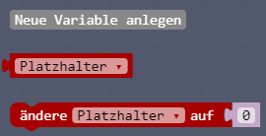 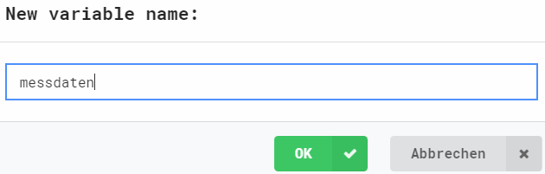

Zum Start des Programms muss der Variable ein leeres Feld zugewiesen werden.

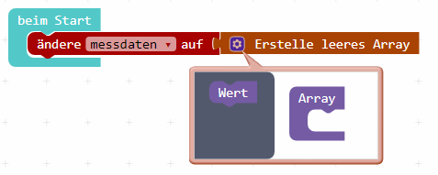

### Verwendung des Feldes für Wertzuweisungen

Jede Zuweisung erfolgt in eine neue „Kiste“, die automatisch an das Feldende angefügt wird.

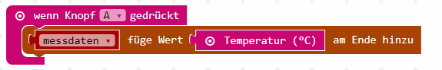

### Abfrage alle gespeicherte Werte

Mithilfe der Schleifenstruktur „für Element … von …“ wird der Reihe nach jeder Wert aus dem Feld abgefragt.

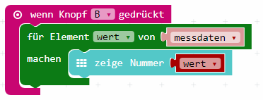

Es ist eine zusätzliche Variable als Zwischenspeicher für die Werte notwendig.